Предновогодние каникулы "Семь дней до чуда"
Даты: с 24 по 30 декабря 2017 года
Возраст: 7-17 лет
Стоимось: 11 000 рублей
Проживание: 7 и 7а корпус
Участники смены разместятся в комфо ртных корпусах № 7 и 7А. Специально для смены они будут приготовлены и убраны в новогоднем стиле смены. Также, конечно, перевоплотится и территория лагеря. Снежные горки, каток, лыжня, сказочные персонажи и ярки огни превратят Байтик в волшебное место.
В программе смены:
Хороший отдых надолго обеспечит детей прекрасным настроением и поднимет жизненный тонус. Вот только как сделать его по-настоящему радостным, счастливым и даже полезным? Мы знаем ответ!
Активный отдых в комфортных условиях, увлекательные профильные занятия, сочетающиеся с неповторимой атмосферой, создаваемой опытными организаторами, вожатыми и преподавателями. Всё это станет шикарным подарком в преддверии ежегодного главного праздника.
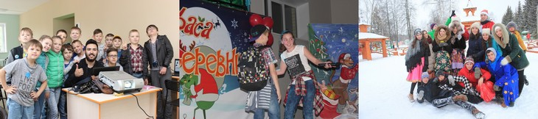

Профильные мастер-классы и занятия:
На предновогодней смене участникам будет предложен вариант свободного выбора мастер-классов на месте. Не нужно определяться заранее. После традиционной презентации в начале смены, каждый участник сможет самостоятельно определиться с понравившимся направлением:
Современные информационные технологии
МедиаМастеринг
Робототехника
Интернет вещей
Архитектура и дизайн
Театральное искусство

А также участников ожидает:
- «Зимние забавы»;
- катание на санях, лыжах, каньках;
- развивающие студии (декоративно-прикладное искусство, рисование, вокал, хореография, игра на гитаре, футбол и другие);
- квесты и приключенческие «вертушки»;
- интерактивные и спортивные программы на свежем воздухе;
- тематические дни;
- экскурсия на Голубые озера;
- общелагерные и отрядные мероприятия;
- интеллектуальные и развлекательные программы, конкурсы, дискотеки и многое другое.
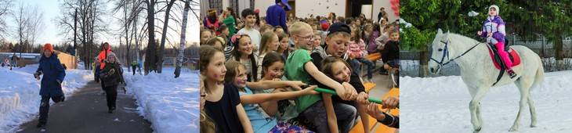

Примерный распорядок дня смены:
08.30 Подъем
08.45 Зарядка
09.00 Завтрак
09.45 Организационный сбор
10.00-11.50 Мастер-классы по профилям
12.00-12.50 Спортивные и развлекательные программы на свежем воздухе, катание на санях, верховая езда, квесты, «Зимние забавы»
13.00 Обед
14.00-15.00 Тихий час/ «Час чистоты»
15.15-16.15 Спортивные и развлекательные программы на свежем воздухе, катание на санях, верховая езда, квесты, командно-спортивная игра «Лазертаг»
16.30 Полдник
17.00-18.15 Мастер-классы по студиям
18.30 Ужин
19.00-19.50 Подготовка к вечернему мероприятию/ «Час чистоты»
20.00-21.45 Интерактивные программа и зажигательная дискотека
21.45 Второй ужин
22.00 Мягкий отбой/ «Свеча»
22.30 Отбой

